一类天然肠衣原料搭配优化问题的启发求解
（本文2011年高教社杯奬）
摘要
天然肠衣制作加工是我国的一个传统产业,出口量占世界首位,研究肠衣如何的搭配对提高原料使用率、降低成本、提高经济效益是非常有意义的。本文针对肠衣搭配问题，建立了优化模型，给出了相应启发式算法，较完善的解决了本问题。
针对要求(1)，本文将求装出成品捆数最多分解为分别求规格1、规格2和规格3装出成品捆数最多的问题。在3种规格成品的根数和总长度都固定不变且每种原料长度和根数都已知的条件下，基于规划思想，首先对各规格用于组装的原料根数和长度进行了约束，继而建立了优化模型，并求得装出的成品最大捆数之和为182捆。
针对要求(2)，首先在规格成品装出捆数最多的前提下，在相同最大捆数下的方案，对要求(1)通过lingo软件求得了每个方案中每捆最短的原料和原料数量。然后比较每个方案中最短原料中最长的数量。最终每种规格取最短原料中最长的数量最多的方案见表2，3,4。
针对要求(3)(4)，在基于放宽成品规格的总长度和根数的条件下，使得组装出成品的捆数增加，再对剩余原料采用降级处理，进而可达到捆数最大的理念下。首先，对在不降级组装条件下，重新对用于组装的原料根数和长度进行约束，继而求出了不降级组装时各规格组装出的捆数。然后，在假设剩余原料只能降一个等级的条件下，得到放宽条件下原料降级组装的捆数。最后，由放宽条件下的组装成品捆数和降级组装的成品捆数求得了装出的成品捆数最多为208捆。最终每种规格取最短原料中最长的数量最多的方案见表5,6,7,8,9
针对时间限制的要求(5)，在基于对肠衣搭配问题下，建立的整数规划模型求解规模较大，编程运行时间超过30分钟的情况下，本文创造性的引入了一个基于肠衣搭配的启发式算法，并由此算法求得了上述4个要求的近似解。由启发式算法编写的程序可在1118秒内（小于30分钟）得到结果，求得满足所有5个要求的较优搭配方案，工人可以根据这个方案“照方抓药”进行生产。
同时本文还给出了改进的邻域整点搜索算法求解本问题，对两种启发是算法的结果和复杂度进行了分析比较。本文还做了模型推广、模型改进、结果分析等工作。
关键字：肠衣搭配 优化模型 启发式算法

- 问题重述
1.1问题的背景
天然肠衣（以下简称肠衣）制作加工是我国的一个传统产业，出口量占世界首位。
1.2问题的提出与要求
肠衣经过清洗整理后被分割成长度不等的小段（原料），再将原材料按指定根数和总长度组装出成品（捆）。
原料按长度分档，通常以0.5米为一档，如：3-3.4米按3米计算，3.5 -3.9米按3.5米计算，其余的依此类推。为了提高生产效率，公司计划改变组装工艺，先丈量所有原料，并给出了原料描述，根据以上成品和原料描述，设计一个原料搭配方案。
搭配方案有以下具体要求：
(1) 对于给定的一批原料，装出的成品捆数越多越好；
(2) 对于成品捆数相同的方案，最短长度最长的成品越多，方案越好；
(3) 为提高原料使用率，总长度允许有0.5米的误差，总根数允许比标准少1根；
(4) 某种规格对应原料如果出现剩余，可以降级使用。如长度为14米的原料可以和长度介于7-13.5米的进行捆扎，成品属于7-13.5米的规格；
(5) 为了食品保鲜,要求在30分钟内产生方案。
1.3要解决的问题
请建立上述问题的数学模型，给出求解方法，并对成品规格和原料描述给出的实际数据进行求解，给出搭配方案。
二、问题分析
2.1问题背景
天然肠衣制作加工是我国的一个传统产业，出口量占世界首位。研究肠衣的搭配问题对促进我国经济发展建设是非常有意义的。
2.2问题分析
肠衣在经过清洗整理后被分割成长度不等的小段(原料）后，再将原料按指定根数和总长度组装出成品(捆）。在给出了对应3种成品规格和原料数据情况下，公司对要设计的搭配方案提出了5个要求。根据公司对搭配方案提出的要求，可知道是要在装出的成品捆数最多的前提下，再对相同最大捆数的搭配方案进行比较，最终选出最好的搭配方案。
对于要求(1)(2),因为每种规格成品在捆数最多的条件下，都可能出现存在多种方案，所以在这里应该分别求出规格成品(1)、规格成品(2)和规格成品(3)的最大捆数。由于每种规格成品可能在最大捆数下有多种搭配方案，在这种情况下可以分别列出3种规格的每个方案中每捆长度最短的原料，再算出每种方案中长度最短中长度最大的原料的数量，那么此数量最多的方案也就最好的方案。
对于要求(3)(4),是为了提高原料使用率，也就是对3种成品规格的根数、总长度和每种成品规格的原料长度区间增加了范围。因为对每种产品规格的根数、总长度和原料长度区间增加范围，显然装出的成品捆数会比没有增加范围前的捆数多，在每种规格成品捆数变多情况下，可以再对每种规格的成品进行要求(1)(2)的处理，那么最终求出的方案即为最好的。
对于要求（5），为了食品保鲜，要求在30分钟内产生方案，在这里可以考虑是否对肠衣如何搭配给出一种启发式算法，并借助这种算法编写的程序运行时间不能超过30分钟，那么对于此问题就归结于构造算法了。
三、模型假设
1假设原料最多只能降一级使用；
2假设每档长度的原料都以0.5米为一档，如：3-3.5米按3米计算；
3假设每次肠衣制作加工，分割成的原料对应长度与根数统计是正确的；
4假设本次的肠衣制作加工完剩余的原料不能用于下次的组装。
四、符号说明
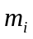：表示第档长度原料的长度(=1…46)；
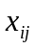：表示第捆成品中第档长度原料的根数(=1…n)；
：表示第档长度原料的根数；
：表示每捆成品的总长度；
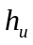：捆法的方案；
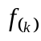：第规格的捆法方案
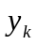：表示3米到第规格最长长度原料的长度档数；
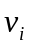：表示原料不降级使用时第档长度原料组装完后剩余的根数；
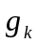：表示第规格成品中每捆的根数（k=1,2,3）；
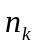：表示原料不降级使用时第规格原料组装为成品的捆数；
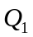：表示规格2剩余的原料降级后与规格1剩余的原料组装为成品捆数；
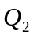：表示规格3剩余的原料降级后与规格2剩余的原料组装为成品捆数；
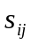：表示原料降级使用时第捆成品中第档长度原料的根数
：表示最短长度最长的成品捆数；
五、模型建立与求解
通过对5个搭配方案要求的分析，本文主要共分2种情况下讨论，在装出成品捆数最多为前提对相同捆数的设计方案进行比较，给出最好的搭配方案。其中第一种情况是在成品规格不允许误差且原料不降级使用的条件下给出最好的设计方案；第二种情况是在每捆成品的总长度允许有0.5米的误差、总根数允许比标准少1根和原料可以降级使用的条件下给出最好的方案。
5.1基于要求（1）（2）的模型建立与求解
5.1.1对于求3种规格产品的最大捆数
根据产品规格表和成品规格表可知，肠衣经过分割后共分46种档次的原料。从3米开始记为第一档，当长度每增加0.5米就相应的增加一档，，组装的成品共分3种规格。原料长度为3-6.5米（共8档长度）为规格1；7-13.5米（共14档长度）为规格2；14-25.5米（共24档长度）为规格3，见表1。
表1：原料数据预处理
档类 | 第1档 | 第2档 | 第3档 | 第4档 | 第5档 | 第6档 | 第7档 | 第8档
长度 | 3 | 3.5 | 4 | 4.5 | 5 | 5.5 | 6 | 6.5
根数 | 43 | 59 | 39 | 41 | 27 | 28 | 34 | 21
档类 | 第9档 | 第10档 | 第11档 | 第12档 | 第13档 | 第14档 | 第15档 | 第16档
长度 | 7 | 7.5 | 8 | 8.5 | 9 | 9.5 | 10 | 10.5
根数 | 24 | 24 | 20 | 25 | 21 | 23 | 21 | 18
档类 | 第17档 | 第18档 | 第19档 | 第20档 | 第21档 | 第22档 | 第23档 | 第24档
长度 | 11 | 11.5 | 12 | 12.5 | 13 | 13.5 | 14 | 14.5
根数 | 31 | 23 | 22 | 59 | 18 | 25 | 35 | 29
档类 | 第25档 | 第26档 | 第27档 | 第28档 | 第29档 | 第30档 | 第31档 | 第32档
长度 | 15 | 15.5 | 16 | 16.5 | 17 | 17.5 | 18 | 18.5
根数 | 30 | 42 | 28 | 42 | 45 | 49 | 50 | 64
档类 | 第33档 | 第34档 | 第35档 | 第36档 | 第37档 | 第38档 | 第39档 | 第40档
长度 | 19 | 19.5 | 20 | 20.5 | 21 | 21.5 | 22 | 22.5
根数 | 52 | 63 | 49 | 35 | 27 | 16 | 12 | 2
档类 | 第41档 | 第42档 | 第43档 | 第44档 | 第45档 | 第46档
长度 | 23 | 23.5 | 24 | 24.5 | 25 | 25.5
根数 | 0 | 6 | 0 | 0 | 0 | 1
规格1，通过成品规格表可知每捆成品的原料总长度为89米，每捆成品的原料总数为20根，每种原料的总根数总是不小于对应原料组装成成品的根数，即
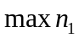
s.t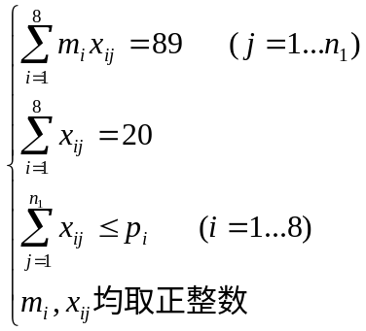
规格2，通过成品规格表可知每捆成品的原料总长度为89米，每捆成品的原料总数为8根，每种原料的总根数总是不小于对应原料组装成成品的根数，即
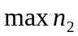
s.t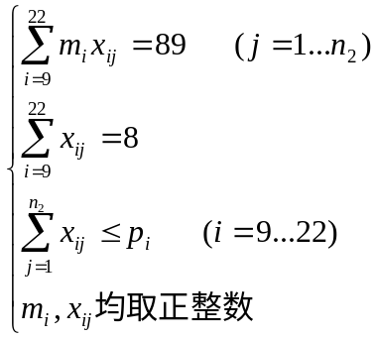
规格3，通过成品规格表可知每捆成品的原料总长度为89米，每捆成品的原料总数为5根，每种原料的总根数总是不小于对应原料组装成成品的根数，即
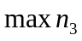
s.t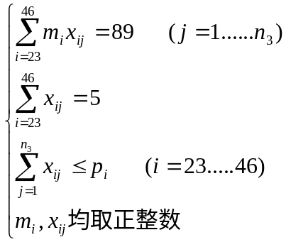
综合3种规格的产品捆数模型整理得：
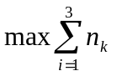
s.t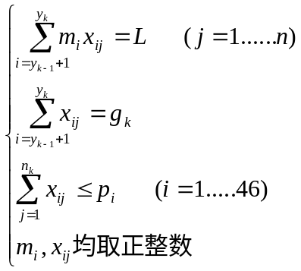 （1）
5.1.2增加考虑要求（2）的“优中选优”的模型建立
通过利用lingo软件对3种规格成品的最多捆数计算，其得到了3种规格成品在捆数最多情况下捆数相同的各种搭配方案。由于每种规格成品可能在最大捆数下有多种搭配方案，在这种情况下可以分别列出3种规格的每个方案中每捆长度最短的原料，再算出每种方案中长度最短中长度最大的原料的数量，那么此数量最多的方案也就最好的方案。
对于成品捆数相同的方案，最短长度最长的成品越多，方案越好，即
其中，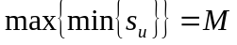
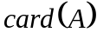表示集合A的元素个数
s.t （2）
5.1.3 在有时间要求下基于要求（1）与（2）的模型求解
通过利用lingo软件对3种规格成品的最多捆数计算，其得到了3种规格成品在捆数最多情况下捆数相同的各种搭配方案。由于每种规格成品可能在最大捆数下有多种搭配方案，在这种情况下可以分别列出3种规格的每个方案中每捆长度最短的原料，再算出每种方案中长度最短中长度最大的原料的数量，那么此数量最多的方案也就最好的方案。 通过该模型编程运行所需时间为40分钟 。超过了要求（5），所以需要构造启发式算法。
启发式算法1：
算法符号说明：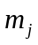表示第步最多捆数的取法。
Step1:初始j=1，k=1时求解模型
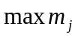
s.t （3）
Step2:将结果进行选择，即对最短长度最长的成品越多方案越好：
其中，，表示集合A的元素个数。得到一种最好的方案。
Step3:将换为返回Step1，令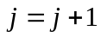，当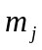无可行解或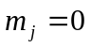时终止。执行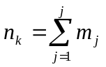，令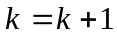。
根据启发式算法1，求得了每种规格下的最大捆数情况下的最好方案。规格1的方案见表2；规格2的方案见表3；规格3的方案见表4
表2：规格1方案表
档次的长度范围 | 3 | 3.5 | 4 | 4.5 | 5 | 5.5 | 6 | 6.5 | 对应捆法取的捆数 | 规格1最多取的捆数
捆法1 | 3 | 4 | 3 | 3 | 1 | 2 | 3 | 1 | 11 | 14
捆法2 | 3 | 5 | 2 | 1 | 5 | 1 | 0 | 3 | 3 | 14
最后剩余根数 | 1 | 0 | 0 | 5 | 1 | 3 | 1 | 1 |  | 14
从表2可看出，规格1的组装步骤为：先用捆法1对各档次长度的原料各取3,4,3,3,1,2,3,1根组装成一捆，并用此捆法共取11捆。然后用捆法2按方案1的形式取，共取3捆。最后按表的方法捆法1和2都取完后各个档次的原料剩余的根数分别为1,0,0,5,1,3,1,1根。由此可看出规格1最多可取14捆。对剩余的12根原料无论无何都不可能组成满足条件的一捆。所以可认为该算法合理可行，且能在规定时间内完成运算。

表3：规格2的方案
档次的长度范围 | 7 | 7.5 | 8 | 8.5 | 9 | 9.5 | 10 | 对应捆法取的捆数 | 规格2最多取的捆数
捆法1 | 0 | 1 | 0 | 1 | 0 | 0 | 0 | 22 | 34
捆法2 | 0 | 0 | 0 | 0 | 1 | 1 | 0 | 9 | 34
捆法3 | 0 | 0 | 0 | 0 | 0 | 0 | 4 | 3 | 34
最终剩余根数 | 24 | 2 | 20 | 3 | 21 | 5 | 0 |  | 34
捆法 | 10.5 | 11 | 11.5 | 12 | 12.5 | 13 | 13.5 |  | 34
捆法1 | 0 | 1 | 1 | 1 | 2 | 0 | 1 | 22 | 34
捆法2 | 2 | 1 | 0 | 0 | 1 | 2 | 0 | 9 | 34
捆法3 | 1 | 0 | 0 | 0 | 2 | 0 | 1 | 3 | 34
最终剩余根数 | 6 | 0 | 1 | 0 | 0 | 0 | 0 |  | 34
从表3可看出，规格2的组装步骤为：先用捆法1对各档次长度的原料各取0，1，0,1,0,0,0,0,1,1,1,2,0,1根组装成一捆，并用此捆法共取22捆。然后用捆法2按捆法1的形式取，共取9捆。依次类推得到捆法3取3捆。最后按表的方法，捆法1、2、3都取完后各个档次的原料剩余的根数分别为24,2,20,3,21,5，0，6,0,1,0,0,0,0根。由此可看出规格2最多可取34捆。
表4：规格3的最终方案
捆法 | 14 | 14.5 | 15 | 15.5 | 16 | 16.5 | 17 | 17.5 | 18 | 18.5 | 19 | 19.5 | 捆数 | 规格2最多取的捆数
捆法1 | 0 | 0 | 0 | 1 | 0 | 1 | 0 | 0 | 0 | 1 | 1 | 1 | 42 | 134
捆法2 | 1 | 0 | 0 | 0 | 0 | 1 | 0 | 0 | 0 | 1 | 0 | 1 | 35 | 134
捆法3 | 0 | 1 | 0 | 0 | 1 | 0 | 0 | 0 | 1 | 0 | 0 | 1 | 27 | 134
捆法4 | 0 | 0 | 2 | 0 | 0 | 0 | 0 | 0 | 0 | 2 | 0 | 0 | 12 | 134
捆法5 | 0 | 0 | 1 | 0 | 0 | 0 | 0 | 0 | 3 | 0 | 0 | 0 | 6 | 134
捆法6 | 0 | 0 | 0 | 0 | 0 | 2 | 1 | 1 | 0 | 0 | 0 | 0 | 3 | 134
捆法7 | 0 | 1 | 0 | 0 | 0 | 0 | 0 | 2 | 1 | 0 | 0 | 0 | 2 | 134
捆法8 | 0 | 0 | 0 | 0 | 1 | 1 | 0 | 2 | 0 | 0 | 0 | 0 | 1 | 134
剩余根数 | 0 | 0 | 0 | 0 | 0 | 0 | 0 | 1 | 5 | 10 | 1 | 1 |  | 134
捆法 | 20 | 20.5 | 21 | 21.5 | 22 | 22.5 | 23 | 23.5 | 24 | 24.5 | 25 | 25.5 | 捆数 | 134
捆法1 | 0 | 0 | 0 | 0 | 0 | 0 | 0 | 0 | 0 | 0 | 0 | 0 | 42 | 134
捆法2 | 0 | 1 | 0 | 0 | 0 | 0 | 0 | 0 | 0 | 0 | 0 | 0 | 35 | 134
捆法3 | 0 | 0 | 1 | 0 | 0 | 0 | 0 | 0 | 0 | 0 | 0 | 0 | 27 | 134
从表4可看出，规格3的最优搭配方案共有8个捆法：捆法1可取42捆，捆法2可取35捆，捆法3可取27捆，捆法4可取12捆，捆法5可取6捆，捆法6可取3捆，捆法7可取2捆，捆法8可取1捆。由此可看出规格3最多可取134捆。最后求得三种规格的捆数之和，见表5。
表5:3种规格的总捆数
规格1的最多总捆数 | 规格2的最多总捆数 | 规格3的最多总捆数 | 3种规格总捆数
14 | 34 | 134 | 182
通过表2可知规格1的原料总根数为292根，所以它的最大能捆14根，余12根，因为总长度为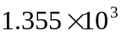米，最多能组成14捆，剩余59.5米，所以规格1最大上限为14捆。同理，求得规格2的最大上限为34捆，规格3最大上限为135捆。
通过启发式算法1求得规格1的捆数为13捆，规格2的为34捆，规格3的为134捆，通过比较可知求得的结果与最大上限非常接近，所以认为该启发式算法是有效的，而且我们运行该启发式算法用时为1118秒（小于30分钟），所以该算法满足题意。并且我们求得的启发式算法的捆法方案比较少，即可操作性强。
5.2基于要求（1）（2）（3）（4）的模型建立与求解
为了提高原料的使用率，每捆产品的总长度允许有0.5米的误差、总根数允许比标准少1根和原料可以降级使用（假定只能降一级，规格1对应的原料不能降级使用）。
5.2.1对于求3种规格产品的最多捆数的模型
在每捆产品的总长度允许有0.5米的误差情况下，每种规格对应的原料组装成捆后，成品的总长度在[L-0.5 L+0.5]范围内（其中长度以0.5米为1个单位），即
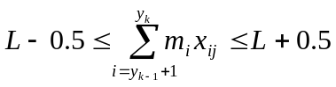 （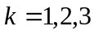 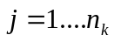）
在总根数允许比标准少1根情况下，每种规格对应的原料组装成捆后，每捆的总根数为[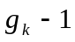 ]范围内(其中根数取整)，即
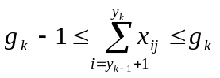 （ ）

由于每种原料的总根数减去对应原料组装成成品的根数等于剩余的根数，即
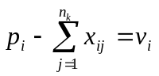 （ ）
在每捆产品的总长度允许有0.5米的误差情况下，每种规格对应的原料降级和降级后的规格对应的原料组装成捆后，成品的总长度在[L-0.5 L+0.5]范围内，即
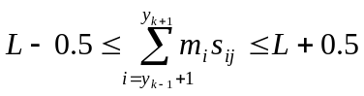
在总根数允许比标准少1根情况下,每种规格对应的原料降级使用和降级后的规格对应的原料组装成捆后每捆的总根数为[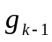 ]范围内，即
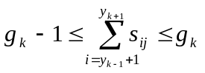
规格1对应剩余的原料中用于和规格2降级后的对应的原料组装成捆的根数小于规格1的原料不降级使用时原料组装完后剩余的根数,即
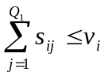 （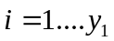）
规格2剩余的原料中降级后用于和规格1的原料组装成捆的根数加上规格2剩余的原料中用于和规格3降级后的原料组装成捆的根数小于规格2原料不降级使用时原料组装完后剩余的根数,即
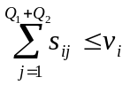 （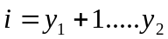）
规格3对应剩余的原料中降级后用于和规格2对应的原料组装成捆的根数小于规格3原料不降级使用时原料组装完后剩余的根数,即
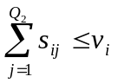 （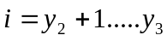）
综合整理得：
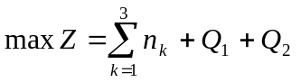
s.t （ ）
（ ）
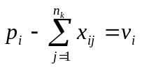 （ ）
（ ）
（ ）
（）
（
（）
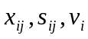均取正整数
对于成品捆数相同的方案，最短长度最长的成品越多，方案越好，即
其中，，表示集合A的元素个数。
约束条件为：
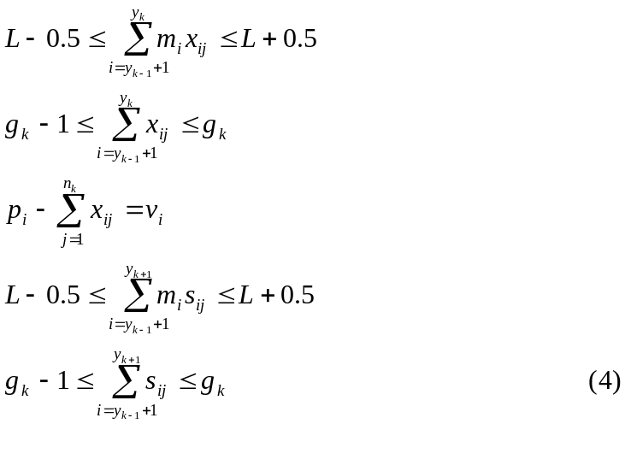
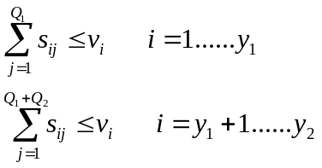

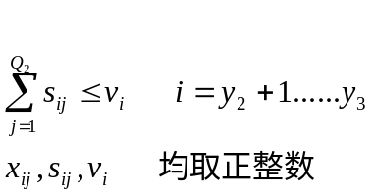
5.2.2对于求3种规格产品的最多捆数的求解
根据该模型程序运行时间为一小时5分钟，远远超过了题目要求（5）的时间，所以需要构造启发式算法。
给出启发式算法2：
算法符号说明：表示第步最多捆数的取法。
Step1:初始j=1，k=1时求解模型
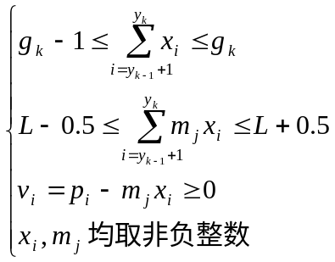 （5）
Step2:将结果进行选择，即对最短长度最长的成品越多方案越好：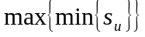
，得到一种最好的方案。
Step3:将换为返回Step1，令，当无可行解或时终止。执行，令。
Step4：将Step3中剩余的重新记为再将的求和范围变为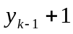到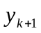，转Step1
根据启发式算法2，求得了每种规格下的最大捆数情况下的最好方案。规格1的方案见表5；规格2的方案见表6；规格3的方案见表7;规格2降级使用的方案见表8；规格3降级使用的方案见表9。
表5：规格1的方案
捆法 | 对应捆法的捆数 | 3 | 3.5 | 4 | 4.5 | 5 | 5.5 | 6 | 6.5
捆法1 | 11捆 | 0 | 5 | 3 | 3 | 2 | 2 | 3 | 1
捆法2 | 2捆 | 10 | 0 | 0 | 0 | 2 | 3 | 0 | 5
剩余根数 |  | 23 | 4 | 6 | 8 | 1 | 0 | 1 | 0
从表5可看出，规格1的组装成成品共有2个捆法。捆法1可取11捆，捆法2可取2捆，由此可看出规格1最多可取13捆。
表6：规格2的方案
捆法 | 对应捆法的捆数 | 7 | 7.5 | 8 | 8.5 | 9 | 9.5 | 10
捆法1 | 22 | 0 | 1 | 0 | 1 | 0 | 0 | 0
捆法2 | 9 | 0 | 0 | 0 | 0 | 2 | 0 | 0
捆法3 | 3 | 0 | 0 | 0 | 0 | 0 | 0 | 5
剩余根数 |  | 24 | 2 | 20 | 3 | 3 | 23 | 6
捆法 |  | 10.5 | 11 | 11.5 | 12 | 12.5 | 13 | 13.5
捆法1 | 22 | 1 | 1 | 1 | 1 | 2 | 0 | 1
捆法2 | 9 | 2 | 1 | 0 | 0 | 1 | 2 | 0
捆法3 | 3 | 0 | 0 | 0 | 0 | 2 | 0 | 1
剩余根数 | 3 | 0 | 0 | 1 | 0 | 0 | 0 | 0
从表6可看出，规格2的组装成成品共有3个捆法。捆法1可取22捆，捆法2可取9捆，捆法3可取3捆，由此可看出规格1最多可取34捆。

表7：规格3的方案
捆法 | 捆数 | 14 | 14.5 | 15 | 15.5 | 16 | 16.5 | 17 | 17.5 | 18 | 18.5 | 19 | 19.5
捆法1 | 49 | 0 | 0 | 0 | 0 | 0 | 0 | 0 | 1 | 1 | 1 | 1 | 1
捆法2 | 32 | 0 | 0 | 0 | 0 | 0 | 1 | 1 | 0 | 0 | 2 | 0 | 0
捆法3 | 16 | 0 | 0 | 0 | 2 | 1 | 0 | 0 | 0 | 0 | 0 | 0 | 0
捆法4 | 12 | 0 | 0 | 1 | 0 | 1 | 0 | 1 | 0 | 0 | 0 | 0 | 1
捆法5 | 6 | 0 | 0 | 0 | 1 | 0 | 1 | 0 | 0 | 0 | 0 | 0 | 0
捆法6 | 5 | 0 | 0 | 3 | 0 | 0 | 0 | 0 | 0 | 0 | 0 | 0 | 0
捆法7 | 2 | 0 | 0 | 0 | 1 | 0 | 2 | 0 | 0 | 0 | 0 | 0 | 1
捆法8 | 1 | 0 | 3 | 0 | 0 | 0 | 0 | 0 | 0 | 0 | 0 | 0 | 0
捆法9 | 1 | 0 | 3 | 0 | 0 | 0 | 0 | 0 | 0 | 0 | 0 | 0 | 0
剩余根数 |  | 35 | 26 | 3 | 2 | 0 | 0 | 1 | 0 | 1 | 0 | 1 | 2
捆法 |  | 20 | 20.5 | 21 | 21.5 | 22 | 22.5 | 23 | 23.5 | 24 | 24.5 | 25 | 25.5
捆法1 | 49 | 0 | 0 | 0 | 0 | 0 | 0 | 0 | 0 | 0 | 0 | 0 | 0
捆法2 | 32 | 0 | 1 | 0 | 0 | 0 | 0 | 0 | 0 | 0 | 0 | 0 | 0
捆法3 | 16 | 0 | 0 | 1 | 1 | 0 | 0 | 0 | 0 | 0 | 0 | 0 | 0
捆法4 | 12 | 0 | 0 | 0 | 0 | 1 | 0 | 0 | 0 | 0 | 0 | 0 | 0
捆法5 | 6 | 0 | 2 | 1 | 0 | 0 | 0 | 0 | 0 | 0 | 0 | 0 | 0
捆法6 | 5 | 0 | 0 | 1 | 0 | 0 | 0 | 0 | 1 | 0 | 0 | 0 | 0
捆法7 | 2 | 0 | 0 | 0 | 0 | 0 | 1 | 0 | 0 | 0 | 0 | 0 | 0
捆法8 | 1 | 0 | 1 | 0 | 0 | 0 | 0 | 0 | 1 | 0 | 0 | 0 | 0
捆法9 | 1 | 0 | 0 | 0 | 0 | 0 | 0 | 0 | 1 | 0 | 0 | 0 | 1
剩余根数 | 0 | 0 | 0 | 0 | 0 | 0 | 0 | 1 | 0 | 0 | 0 | 0 | 0
从表7可看出，规格3的组装成成品共有9个捆法。捆法1可取49捆，捆法2可取32捆，捆法3可取16捆，捆法4可取12捆，捆法5可取6捆，捆法6可取5捆，捆法7可取2捆，捆法8可取1捆，捆法9可取1捆，由此可看出规格1最多可取134捆。

表8：规格2降级使用
捆法 | 捆数 | 3 | 3.5 | 4 | 4.5 | 5 | 5.5 | 6 | 6.5 | 7 | 7.5 | 8
捆法1 | 5 | 4 | 0 | 1 | 1 | 0 | 0 | 0 | 0 | 4 | 0 | 4
捆法2 | 1 | 3 | 3 | 1 | 0 | 1 | 0 | 1 | 0 | 4 | 0 | 0
剩余根数 |  | 0 | 1 | 0 | 3 | 0 | 0 | 0 | 0 | 0 | 2 | 0
 |  | 8.5 | 9 | 9.5 | 10 | 10.5 | 11 | 11.5 | 12 | 12.5 | 13 | 13.5
捆法1 | 5 | 0 | 0 | 4 | 1 | 0 | 0 | 0 | 0 | 0 | 0 | 0
捆法2 | 1 | 1 | 0 | 3 | 1 | 0 | 0 | 1 | 0 | 0 | 0 | 0
剩余根数 |  | 2 | 3 | 0 | 0 | 0 | 0 | 0 | 0 | 0 | 0 | 0
从表8可看出，规格2降级使用的组装成成品共有2个捆法。捆法1可取5捆，捆法2可取1捆，由此可看出规格1最多可取6捆。
表9：规格3降级使用
捆法 | 捆数 | 7 | 7.5 | 8 | 8.5 | 9 | 9.5 | 10 | 10.5 | 11 | 11.5 | 12 | 12.5 | 13 | 13.5
1 | 13 | 0 | 2 | 2 | 0 | 0 | 0 | 0 | 0 | 0 | 0 | 0 | 1 | 0 | 0
2 | 3 | 3 | 0 | 0 | 0 | 0 | 0 | 0 | 0 | 0 | 0 | 0 | 0 | 0 | 0
3 | 1 | 0 | 0 | 0 | 0 | 0 | 1 | 0 | 1 | 0 | 0 | 1 | 0 | 0 | 0
剩余根数 | 0 | 1 | 1 | 0 | 0 | 0 | 0 | 0 | 0 | 0 | 0 | 0 | 0 | 0 | 0
方案 | 捆数 | 14 | 14.5 | 15 | 15.5 | 16 | 16.5 | 17 | 17.5 | 18 | 18.5 | 19 | 19.5 | 20 | 20.5
1 | 13 | 0 | 0 | 0 | 0 | 0 | 0 | 0 | 0 | 0 | 0 | 0 | 1 | 0 | 0
2 | 3 | 0 | 0 | 0 | 0 | 0 | 0 | 0 | 0 | 0 | 0 | 0 | 0 | 0 | 2
3 | 1 | 0 | 0 | 0 | 0 | 0 | 0 | 0 | 0 | 0 | 0 | 0 | 0 | 0 | 0
剩余根数 | 0 | 0 | 0 | 0 | 0 | 0 | 0 | 0 | 0 | 0 | 0 | 0 | 0 | 0 | 0
捆法 | 捆数 | 21 | 21.5 | 22 | 22.5 | 23 | 23.5 | 24 | 24.5 | 25 | 25.5
1 | 13 | 1 | 0 | 1 | 0 | 0 | 0 | 0 | 0 | 0 | 0
2 | 3 | 0 | 2 | 0 | 0 | 0 | 0 | 0 | 0 | 0 | 0
3 | 1 | 0 | 0 | 0 | 1 | 0 | 1 | 0 | 0 | 0 | 0
剩根数余 | 0 | 0 | 0 | 0 | 0 | 0 | 0 | 0 | 0 | 0 | 0
从表9可看出，规格3降级使用的组装成成品共有3个捆法。捆法1可取13捆，捆法2可取3捆，捆法3可取1捆，由此可看出规格1最多可取17捆。

表10:对于5种规格的总捆数
规格1的最多总捆数 | 规格2的最多总捆数 | 规格3的最多总捆数 | 规格2降级使用最多总捆数 | 规格3降级使用最多总捆数 | 3种规格总捆数
13 | 34 | 134 | 6 | 17 | 208
通过启发式算法2，综合考虑要求（1）、（2）、（3）、（4），求得规格1的捆数为13捆，规格2的为34捆，规格3的为134捆，规格2降级使用最多总捆数为6捆，规格3降级使用最多总捆数为17捆。求得总捆数为208捆。我们运行该启发式算法用时为1318秒（小于30分钟），所以该算法满足要求（5）。并且我们求得的启发式算法的捆法方案比较少，即可操作性强。

5.2.3改进的邻域整点搜索的启发式算法
1有关概念
松弛最优解:指略去变量为整数的条件原IP问题（记为B）的松弛问题（记为A）的最优解，即：
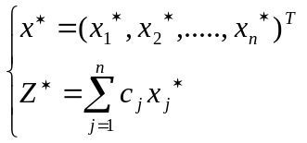
松弛最优解邻域（简称邻域）：指满足如下条件的解点X的集合：
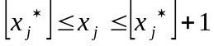
限界约束与弱化约束：分为上界约束：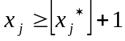和下界约束：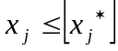；弱化约束：是指满足条件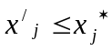的约束条件：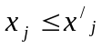（对求极大解），或满足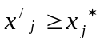的约束条件：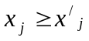（对求极小解）。
2改进算法

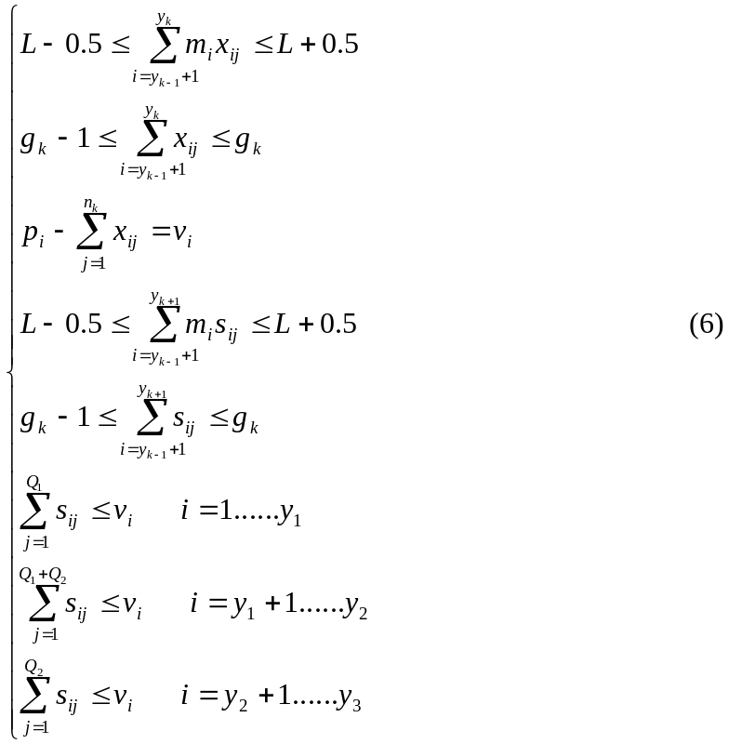
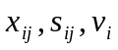均取非负整数 （7）
(8)
其中，，表示集合A的元素个数， 表示集合A的元素个数
Step1：略去（7）式条件求其松弛最优解，即先给定值，从捆数上限取起，例如第一等级从上限为14捆取起，如果无可行解，减少1在代入（7）式找可行解，直道找到可行解
Step2：略去（7）式求得松弛解记为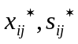。
Step3：确定邻域的上下界即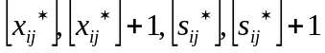
Step4：列出邻域边界的整点集合：
Step5：可行性检验：将整点代入（6）式，找出满足的集合，通过检验就是原问题的近似最优解。
Step6：代入(8)式取其中最好的解。
5.2.4基于改进的邻域整点搜索的启发式算法求解结果

规格1：
表11
捆数 | 3 | 3.5 | 4 | 4.5 | 5 | 5.5 | 6 | 6.5 | 7 | 7.5 | 8 | 8.5 | 9 | 9.5 | 10 | 10.5 | 11 | 11.5 | 12 | 12.5 | 13
2 | 6 | 0 | 0 | 0 | 0 | 13 | 0 | 0 | 0 | 0 | 0 | 0 | 0 | 0 | 0 | 0 | 0 | 0 | 0 | 0 | 0
2 | 6 | 0 | 0 | 0 | 0 | 13 | 0 | 0 | 0 | 0 | 0 | 0 | 0 | 0 | 0 | 0 | 0 | 0 | 0 | 0 | 0
2 | 11 | 0 | 0 | 0 | 0 | 0 | 6 | 3 | 0 | 0 | 0 | 0 | 0 | 0 | 0 | 0 | 0 | 0 | 0 | 0 | 0
3 | 0 | 11 | 0 | 0 | 0 | 0 | 0 | 7 | 0 | 0 | 0 | 0 | 0 | 0 | 0 | 0 | 0 | 0 | 0 | 0 | 0

每捆中取6根3米的原料，13根5.5米的原料，总共取4捆。同理，每捆中取11根3米的原料，6根6米的原料，3根6.5米的原料，总共取2捆。每捆中取11根3.5米的原料，7根6.5米的原料，总共取3捆。那么规格1最多能取到的总捆数为9捆。
表12
捆数 | 7 | 7.5 | 8 | 8.5 | 9 | 9.5 | 10 | 10 | 10.5 | 11 | 11.5 | 12 | 12.5 | 13 | 13.5 | 14 | 14.5 | 15 | 15.5 | 16
3 | 0 | 0 | 6 | 0 | 0 | 0 | 0 | 0 | 0 | 0 | 0 | 0 | 2 | 0 | 0 | 0 | 0 | 0 | 0 | 0
3 | 1 | 0 | 0 | 0 | 0 | 0 | 7 | 0 | 0 | 0 | 0 | 0 | 0 | 0 | 0 | 0 | 0 | 0 | 0 | 0
4 | 2 | 0 | 0 | 0 | 0 | 0 | 0 | 0 | 0 | 0 | 6 | 0 | 0 | 0 | 0 | 0 | 0 | 0 | 0 | 0
4 | 2 | 0 | 0 | 0 | 0 | 0 | 0 | 0 | 0 | 0 | 6 | 0 | 0 | 0 | 0 | 0 | 0 | 0 | 0 | 0
4 | 0 | 0 | 0 | 0 | 0 | 3 | 0 | 0 | 5 | 0 | 0 | 0 | 0 | 0 | 0 | 0 | 0 | 0 | 0 | 0
7 | 0 | 0 | 0 | 0 | 0 | 0 | 5 | 0 | 0 | 0 | 0 | 0 | 3 | 0 | 0 | 0 | 0 | 0 | 0 | 0
 | 0 | 0 | 0 | 0 | 3 | 0 | 0 | 0 | 0 | 0 | 5 | 0 | 0 | 0 | 0 | 0 | 0 | 0 | 0 | 0
规格二的原料分配方案
规格2的产品总捆数为25捆。
表13
 | 捆法1 | 捆法1 | 捆法1 | 捆法1 | 捆法1 | 捆法1 | 捆法1 | 捆法1 | 捆法1
原料长度 | 8 | 11 | 12 | 16 | 14 | 2 | 9 | 11 | 14
14 | 0 | 2 | 0 | 0 | 0 | 0 | 0 | 0 | 0
14.5 | 0 | 0 | 0 | 1 | 0 | 0 | 0 | 0 | 0
15 | 0 | 0 | 2 | 0 | 0 | 3 | 0 | 0 | 0
15.5 | 3 | 0 | 0 | 0 | 0 | 0 | 2 | 0 | 0
16 | 0 | 0 | 0 | 0 | 0 | 0 | 0 | 0 | 2
16.5 | 0 | 0 | 0 | 0 | 3 | 0 | 0 | 0 | 0
17 | 0 | 0 | 0 | 0 | 0 | 0 | 0 | 4 | 0
17.5 | 0 | 0 | 0 | 0 | 0 | 0 | 0 | 0 | 0
18 | 0 | 0 | 0 | 0 | 0 | 0 | 0 | 0 | 0
18.5 | 0 | 0 | 0 | 4 | 0 | 0 | 0 | 0 | 0
19 | 0 | 0 | 0 | 0 | 0 | 0 | 0 | 0 | 3
19.5 | 0 | 0 | 3 | 0 | 0 | 0 | 3 | 0 | 0
20 | 0 | 0 | 0 | 0 | 2 | 0 | 0 | 0 | 0
20.5 | 0 | 3 | 0 | 0 | 0 | 0 | 0 | 0 | 0
21 | 2 | 0 | 0 | 0 | 0 | 0 | 0 | 1 | 0
21.5 | 0 | 0 | 0 | 0 | 0 | 0 | 0 | 0 | 0
22 | 0 | 0 | 0 | 0 | 0 | 2 | 0 | 0 | 0
22.5 | 0 | 0 | 0 | 0 | 0 | 0 | 0 | 0 | 0
23 | 0 | 0 | 0 | 0 | 0 | 0 | 0 | 0 | 0
23.5 | 0 | 0 | 0 | 0 | 0 | 0 | 0 | 0 | 0
24 | 0 | 0 | 0 | 0 | 0 | 0 | 0 | 0 | 0
24.5 | 0 | 0 | 0 | 0 | 0 | 0 | 0 | 0 | 0
25 | 0 | 0 | 0 | 0 | 0 | 0 | 0 | 0 | 0
25.5 | 0 | 0 | 0 | 0 | 0 | 0 | 0 | 0 | 0
由表可知，规格3最多能取到的总捆数为8+11+12+16+14+2+9+11+14=97捆。

5.3.4对于两只算法求得的结果进行比较
启发式算法2的方案捆数，见表14。
表14：启发式算法2的方案捆数
规格1的最多总捆数 | 规格2的最多总捆数 | 规格3的最多总捆数 | 规格2降级使用最多总捆数 | 规格3降级使用最多总捆数 | 5种规格总捆数
13 | 34 | 134 | 6 | 17 | 208
改进的邻域整点搜索的启发式算法的方案捆数，见表15。
表15：改进的邻域整点搜索的启发式算法的方案捆数
规格1的最多总捆数 | 规格2的最多总捆数 | 规格3的最多总捆数 | 3种规格总捆数
9 | 25 | 97 | 131
通过用启发式算法2求得了组装成成品的最多总捆数为208捆。通过用改进的邻域整点搜索的启发式算法求得的总捆数为131捆。从两种算法求得的结果可看出启发式算法2求得的结果更接近于最优解。其中用启发式算法2程序运行的时间为1117秒，用改进的邻域整点搜索的启发式算法程序运行的时间为600秒。
对两种算法的综合评价
邻域整点搜索算法的优点为操作简便，能较快的求解结果和方案。缺点是求得的结果只是局部最优。
启发式算法2的优点为求解的值较接近于取值捆数的上限。缺点是操作比较繁琐，有的是要经过多次迭代。
六、结果分析
此类问题是属于NP难题，本身不存在多项式精确的算法，只能寻求一种近似算法。，
通过表2可知有规格1的根数为292根，所以它的最大能捆14根，余12根，因为总长度为米，最多能组成14捆，余59.5米，所以规格1最大上限为14捆。同理，求得规格2的最大上限为34捆，规格3最大上限为135捆。
通过启发式算法1求得规格1的捆数为13捆，规格2的为34捆，规格3的为134捆，通过比较可知求得的结果与最大上限非常接近，所以认为该启发式算法是有效的，而且我们运行该启发式算法用时为1118秒（小于30分钟），所以该算法满足题意。并且我们求得的启发式算法的捆法方案比较少，即可操作性强。
七、模型评价与推广
7.1模型评价
该模型对天然肠衣原料如何搭配问题进行了分析，前提是要求在组装出成品捆数最多条件下，再去对相同捆数的设计方案进行比较，最后给出最好的搭配方案。在此我们针对不同要求列出了相应的方程与方程组。由于本模型难于求解，所以我们构造出了一个启发式算法，并在此基础上又给出了一个改进的邻域整点搜索的启发式算法。整篇文章通过构造的启发式算法求得近似解，其近似解与估计的上限解非常接近，
整篇文章模型结构清晰，算法明确，结果合理。模型具有很强的普适性，不仅适用于肠衣原料搭配问题，也同样适用于其他类的搭配问题。本文通过启发式算法求得了较好的解，很好的解决了肠衣的搭配问题。
本文建立的模型较难求解，并且求解时间超过了30分钟。
7.2模型推广
本文属于一个优化问题，由此建立了优化模型。此问题与合理下料、原料搭配和装箱等问题非常类似。基于此，本文可运用的空间非常的大，它与合理下料、原料搭配和装箱等问题都非常地类似。基于此本文可在这些领域都能有很好运用。
(1)本模型具有很强的普适性，不仅适用于天然肠衣的搭配问题，同样也适用于其他许多搭配问题。
（2）本文构造两个启发式算法对其他搭配也可适用。
（3）本模型能用于最大匹配及最佳匹配等问题中，如婚配问题。
参考文献
[1]郭永发等，邻域整点搜索法求解整数规划[J].数学的实践与认识,第36卷第11期:100至104页2006。

附录
程序1
方案1规格1:
!方案1;
!规格1;
model:
sets:
a/1..8/:x,t,y,f;
endsets
data:
y=43 59 39 41 27 28 34 21;
t=3 3.5 4 4.5 5 5.5 6 6.5;
enddata
max=m;
@sum(a(i):x(i))=20;
@sum(a(i):t(i)*x(i))=89;
@for(a(i):m*x(i)<=y(i));
@gin(m);
@for(a(i):@gin(x(i)));
!剩余原料;
@for(a(i):f(i)=y(i)-x(i)*m);
End

程序2
方案1规格2:
!方案1;
!规格2;
model:
sets:
a/1..14/:x,t,y,f;
endsets
data:
y=24 24 20 25 21 23 21 18 31 23 22 59 18 25;
t=7 7.5 8 8.5 9 9.5 10 10.5 11 11.5 12 12.5 13 13.5;
enddata
max=m;
@sum(a(i):x(i))=8;
@sum(a(i):t(i)*x(i))=89;
@for(a(i):m*x(i)<=y(i));
@gin(m);
@for(a(i):@gin(x(i)));
!剩余原料;
@for(a(i):f(i)=y(i)-x(i)*m);
end

程序2
方案1规格3:
!方案1;
!规格3;
model:
sets:
a/1..24/:x,t,y,f,x0;
endsets
data:
y=35 29 30 42 28 42 45 49 50 64 52 63 49 35 27 16 12 2 0 6 0 0 0 1;
t=14 14.5 15 15.5 16 16.5 17 17.5 18 18.5 19 19.5 20 20.5 21 21.5 22 22.5 23 23.5 24 24.5 25 25.5;
enddata
submodel zh:
max=m;
@sum(a(i):x(i))=5;
@sum(a(i):t(i)*x(i))=89;
@for(a(i):m*x(i)<=y(i));
@gin(m);
@for(a(i):@gin(x(i)));
!剩余原料;
@for(a(i):f(i)=y(i)-x(i)*m);
@for(a(i):@gin(f(i)));
@abs(@sum(a(i):x(i)-x0(i)))>0.5;
endsubmodel

calc:
n=1;aa=2; !或aa=4,2;
@while(aa#ge#0:
@solve(zh);
@for(a(i):x0(i)=x(i));
aa=aa-0.1;
);
endcalc
end

%改进的领域整点搜索算法
clear
clc
Y=dlmread('f:/shuju.txt');
Y=reshape(Y,14,8);Y=Y'
Yx=floor(Y);
Ys=ceil(Y);
a=3:0.5:6.5;
%a=7:0.5:13.5;
%a=14:0.5:25.5;
[m1 n1]=size(Y);
kk=1;
for i=1:n1
sx=Yx(:,i);
ss=Ys(:,i);
t=find(sx>0);
p=[sx(t) ss(t)];p=reshape(p',1,2*length(t));
pp=combntns(p,length(t));
for j=1:length(pp)
z=zeros(m1,1);
z(t)=pp(j,:);
if ismember(sum(z(t)),[19 20])&&ismember(a*z,[88.5 89 89.5])
a*z
Z(:,kk)=z';
kk=kk+1;
end
end
end
dlmwrite('f:/z.txt',Z);
size(Z)

x=dlmread('f:/x.txt');
xlswrite('f:/x.xls',x)
xlswrite('f:/z.xls',Z)

